Farbcode für H1 ändern:

Vorher:

Ein Bild, das Text enthält.

Nachher:

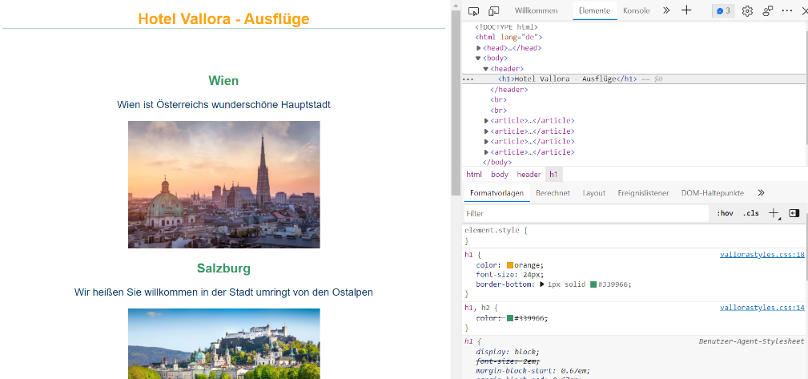

H2 Tag zu H3 tag ändern:

Vorher:

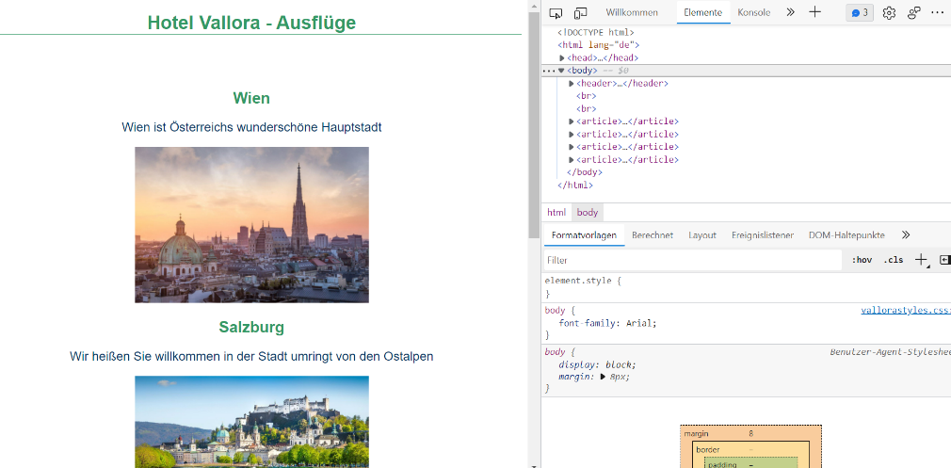

Nachher:

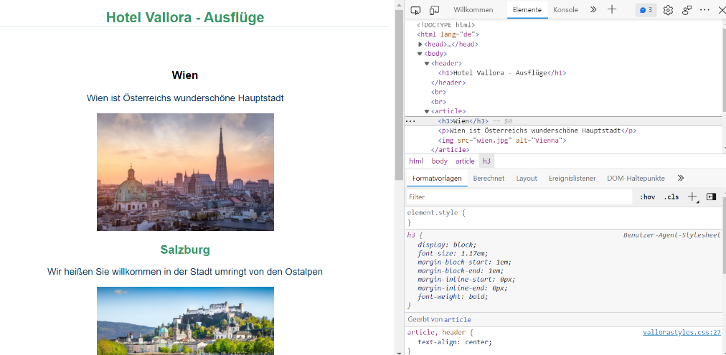

Erklären Sie wozu folgende WEB-Technologien verwendet werden: HTML, CSS, JavaScript

* HTML: Es wird dazu verwendet um das Layout der Webseite festzulegen
* CSS: Es wird dazu verwendet um dem Layout ein Aussehen zu geben
* JavaScript: Es wird dazu verwendet um der Webseite dynamische Elemente zu verleihen

Erklären Sie den Unterschied zw. den Werkzeugen (Tools) „Visual-Studio“ und „Visual-Studio-Code“

* Visual Studio: Voll Funktionsfähige und praktische Entwicklungsumgebung die für .NET Entwicklung entwickelt wurde. Anders als bei VS-Code wird hier mit sogenannten Projekten und Solutions gearbeitet , die mehrere Dateien und Projekte zusammenfassen. Die Erstellung wird größtenteils von der IDE übernommen.

* Visual Studio Code: Plattformübergreifender Editor der nicht nach einer Programmiersprache ausgelegt ist. Mit einfach zu installierenden Plugins können Unterstützungen für beliebige Programmiersprachen hinzugefügt werden.

Was bewirken die Funktionstasten F5, Ctrl-F5 und F12 des Webbrowsers

* F5: Seite erneut laden
* Ctrl-F5:Seite erneut laden und den Cache leeren
* F12: Die Dev-Tools öffnen